МИНОБРНАУКИ РОССИИ
Федеральное государственное бюджетное образовательное учреждение
высшего образования
«Челябинский государственный университет»
(ФГБОУ ВО «ЧелГУ»)
Конкурс исследовательских и проектных работ
НОУ «Малая академия»

ИССЛЕДОВАТЕЛЬСКАЯ РАБОТА ПО НАПРАВЛЕНИЮ «ЭКОНОМИКА»

Применение криптовалют в международных расчетах Российской Федерации в условиях санкций: возможности и риски

ВЫПОЛНИЛА
Рязанова Алёна Владимировна,
МКОУ «Средняя общеобразовательная школа №1»
г. Щучье,
11 класс
НАУЧНЫЙ РУКОВОДИТЕЛЬ
Барышева Ольга Ивановна,
учитель истории и обществознания
МКОУ «Средняя общеобразовательная
школа №1» г. Щучье

НАУЧНЫЙ КОНСУЛЬТАНТ
Веселова О.В., кандидат экономических
наук, доцент кафедры экономической теории и регионального развития “ЧелГУ”.

Челябинск
2026

Содержание
Введение 3
1. Криптовалюты и их применение в международных расчетных отношениях 5
1.1. Санкции и влияние на внешнеэкономические расчёты 5
1.2. Механизмы обхода ограничений в международной торговле 5
1.3. Криптовалюты и блокчейн-технологии: основные понятия 5
2. Возможности и риски применения криптовалют в международных расчетных отношениях Российской Федерации 7
2.1. Возможности применения криптовалют во внешней торговле России 7
2.2. Риски использования криптовалют (финансовые, правовые, киберриски) 7
2.3. Нормативно-правовое регулирование криптовалют в России 8
2.4. Создание информационного ресурса «Крипто обход» 8
Заключение 9
Список использованной литературы 10
Приложения 12

Введение
В последние годы международные санкции существенно осложнили внешнеэкономическую деятельность России, ограничив доступ к ряду традиционных финансовых инструментов и платёжных систем. В этих условиях повышается интерес к альтернативным способам расчётов, включая использование цифровых валют и блокчейн-технологий. Однако потенциальные преимущества криптовалют сопровождаются новыми рисками: высокой волатильностью, регуляторной неопределённостью, угрозами кибербезопасности и рисками вторичных санкций.
Актуальность проекта обусловлена необходимостью оценки возможностей и ограничений применения криптовалют в международной торговле России в условиях санкционного давления.
Объект исследования: Криптовалюты как инструмент международных расчётов в условиях санкций.
Предмет исследования: Потенциал использования криптовалют для обхода санкционных ограничений и сопутствующие риски.
Цель: Проанализировать теоретические и практические аспекты применения криптовалют во внешней торговле России, а также создать информационный ресурс.
Задачи:
- Кратко охарактеризовать сущность санкций и их влияние на внешнеэкономические расчёты.
- Рассмотреть распространённые механизмы обхода ограничений в международной торговле.
- Описать принципы работы криптовалют и блокчейна и оценить их применимость для международных платежей.
- Выделить основные преимущества и риски использования криптовалют в международной торговле России.
- Проанализировать общие направления правового регулирования криптовалют в России.
- Создать информационный сайт по теме.
Методы исследования: Анализ научно-популярных и аналитических источников, сравнительный анализ, обобщение, моделирование практических кейсов, проектирование и разработка веб-ресурса.
Гипотеза: Использование криптовалют может частично снижать зависимость от традиционной инфраструктуры международных расчётов, но требует учёта правовых ограничений и усиления мер контроля рисков.
Практическая значимость: Создан доступный информационный ресурс о механизмах и рисках криптовалютных расчётов.

1. Криптовалюты и их применение в международных расчетных отношениях

1.1. Санкции и влияние на внешнеэкономические расчёты
Санкции представляют собой ограничительные меры экономического, финансового и технологического характера, направленные на изменение поведения государства или отдельных организаций. На практике санкции могут включать ограничения на доступ к капиталу, запреты на поставки технологий и оборудования, а также ограничения на использование международной финансовой инфраструктуры и расчётных каналов.
Для участников внешней торговли ключевое значение имеют ограничения на банковские расчёты (включая корреспондентские счета, комплаенс-процедуры и риски блокировки платежей) и рост транзакционных издержек. В результате возрастает роль альтернативных маршрутов поставок и платежей через третьи страны, а также поиск новых финансовых инструментов [7].

1.2. Механизмы обхода ограничений в международной торговле
Наиболее распространённые механизмы адаптации бизнеса включают использование посредников и торговых компаний в нейтральных юрисдикциях, изменение логистических цепочек, расчёты через альтернативные банки и платёжных агентов, а также взаимозачёты и бартерные схемы. Эти подходы позволяют снизить вероятность прямой блокировки операций, но увеличивают стоимость сделок и сроки поставок [4].
В финансовой части применяются многоступенчатые платежи с участием нескольких банков и платёжных провайдеров, что усложняет комплаенс-контроль, но не снимает полностью риски задержек и отказов [5]. На этом фоне криптовалюты рассматриваются как дополнительный инструмент расчётов, прежде всего в тех сегментах, где традиционные каналы наиболее уязвимы.

1.3. Криптовалюты и блокчейн-технологии: основные понятия
Криптовалюта - цифровой актив, обращение которого основано на распределённом реестре (блокчейне). Блокчейн обеспечивает фиксацию транзакций и их проверку сетью участников по заранее заданным правилам (механизму консенсуса) [9].
Криптографические методы (хеширование, электронная подпись и др.) позволяют подтверждать подлинность операций и целостность данных, но не гарантируют отсутствие мошенничества на уровне пользователей и сервисов (кошельков, бирж, обменников) [3].
Ключевые преимущества криптовалют для расчётов - скорость международных переводов и возможность проведения операций без участия классической банковской инфраструктуры. Недостатки - волатильность курсов, комиссионные издержки в сетях, техническая сложность и повышенные риски киберпреступности [8].

2. Возможности и риски применения криптовалют в международных расчетных отношениях Российской Федерации

2.1. Возможности применения криптовалют во внешней торговле России
Потенциальные сценарии использования криптовалют в международной торговле включают: (1) расчёты в стейблкоинах для снижения валютных рисков; (2) использование P2P-площадок и криптобирж для конвертации в локальные валюты; (3) применение цифровых активов в качестве промежуточного «моста» при трансграничных переводах.
Преимущество таких схем - уменьшение зависимости от отдельных платёжных систем и банковских каналов. Кроме того, криптовалютные расчёты могут быть удобны при работе с контрагентами из юрисдикций, где доступ к международной банковской системе ограничен.
Вместе с тем использование криптовалют чаще выступает не полной заменой традиционным расчётам, а дополнительным инструментом для отдельных операций и нишевых задач: мелких и средних поставок, тестовых транзакций, расчётов по цифровым услугам и т. п.

2.2. Риски использования криптовалют (финансовые, правовые, киберриски)
Финансовые риски связаны с колебаниями курса, риском потери ликвидности и возможными ограничениями со стороны бирж и платёжных провайдеров. Для участников внешней торговли это означает неопределённость итоговой стоимости сделки и необходимость хеджирования.
Правовые риски включают требования финансового мониторинга, возможные запреты и штрафы за нарушение правил обращения цифровых активов, а также риск вторичных санкций для посредников и контрагентов [1].
Киберриски остаются одним из ключевых факторов: уязвимости кошельков и бирж, фишинг, взломы и кражи цифровых активов. В публичных источниках регулярно отмечаются крупные инциденты, что требует строгих мер безопасности и выбора надёжной инфраструктуры [6].

2.3. Нормативно-правовое регулирование криптовалют в России
В России регулирование цифровых активов развивается поэтапно: устанавливаются определения цифровых финансовых активов, требования к операторам, правила идентификации клиентов и финансового мониторинга. Для международных расчётов важны правила валютного контроля, требования к отчётности и ограничения на использование криптовалют как средства платежа в отдельных сферах [2].
Регуляторный ландшафт остаётся динамичным, поэтому участникам внешней торговли важно отслеживать изменения законодательства, оценивать соответствие операций требованиям комплаенса и учитывать риски блокировок со стороны централизованных сервисов (бирж, провайдеров стейблкоинов).

2.4. Создание информационного ресурса «Крипто обход»
Для практической части проекта был создан информационный сайт «Крипто обход» (платформа Tilda). Цель ресурса - в доступной форме объяснить: как санкции влияют на расчёты, какие существуют альтернативные механизмы, что такое криптовалюты и какие риски возникают при их использовании.
Сайт размещён по адресу: https://cripto-obhod.tilda.ws/. В структуру ресурса включены разделы «Главная», «Аналитика», «База знаний», «Практические решения», «О проекте». Для повышения наглядности использованы таблицы сравнения, схемы принятия решений и подборка материалов.
При разработке учитывались требования понятности для школьной аудитории: краткие тексты, визуализация данных, ограничение объёма сложных терминов, выделение ключевых выводов.

Заключение
В ходе работы рассмотрены возможности применения криптовалют во внешней торговле России в условиях санкций и выявлены основные ограничения. Можно сделать следующие выводы:
- Санкции повышают транзакционные издержки и усложняют доступ к классической платёжной инфраструктуре, что стимулирует поиск альтернативных маршрутов и инструментов расчётов.
- Криптовалюты могут использоваться как дополнительный канал международных платежей, особенно в сочетании со стейблкоинами и P2P-инструментами, но не являются универсальной заменой банковским расчётам.
- Ключевые ограничения криптовалютных расчётов - волатильность, регуляторные риски, комплаенс-требования и высокий уровень киберугроз.
- Для снижения рисков необходимы правовая оценка операций, выбор надёжной инфраструктуры и соблюдение мер информационной безопасности.
- Практическая цель проекта достигнута: создан информационный сайт, гипотеза подтверждена: использование криптовалют может частично снижать зависимость от традиционной инфраструктуры международных расчётов, но требует учёта правовых ограничений и усиления мер контроля рисков.

Список использованной литературы
1. За расчёты в криптовалюте могут ввести штрафы. URL: https://allo.tochka.com/news/ispolzovaniekriptovalyuty (дата обращения: 12.01.2026).
2. Запрещают или легализуют: криптовалюта в России в 2025 году. URL: https://companies.rbc.ru/news/swSzsYH4jy/zapreschayut-ili-legalizuyut-kriptovalyuta-v-rossii-v-2025-godu/ (дата обращения: 12.01.2026).
3. Криптографические методы обеспечения информационной безопасности. URL: https://searchinform.ru/informatsionnaya-bezopasnost/osnovy-ib/osnovnye-aspekty-informatsionnoj-bezopasnosti/metody-obespecheniya-ib/kriptograficheskie-metody-obespecheniya-informatsionnoj-bezopasnosti/ (дата обращения: 12.01.2026).
4. Логистика и финансовые схемы в условиях санкций - экспертное мнение и примеры многоступенчатых маршрутов. URL: https://companies.rbc.ru/news/7fcU04Tcib/logistika-finansov-v-usloviyah-sanktsij-strategicheskij-vzglyad/ (дата обращения: 12.01.2026).
5. Мировая криптоиндустрия в 2025 году. URL: https://mosregdata.ru/article/global-crypto-industry-2025 (дата обращения: 12.01.2026).
6. Санкции, ПСБ, Шор и криптовалюта: что нужно знать о «рублёвом» стейблкоине A7A5. URL: https://www.forbes.ru/investicii/541440-sankcii-psb-sor-i-kriptovaluta-cto-nuzno-znat-o-rublevom-stejblkoin-e-a7a5 (дата обращения: 12.01.2026).
7. Торговля через третьи страны: как изменились схемы обхода санкций в 2025 году. URL: https://scs-aero.ru/blog/torgovlya-cherez-treti-strany-kak-izmenilis-shemy-obhoda-sankcij-v-2025-godu/ (дата обращения: 12.01.2026).
8. Хакеры украли $2 млрд из криптосервисов в 2025 году. URL: https://www.rbc.ru/crypto/news/685ea64c9a7947de65e03d13 (дата обращения: 12.01.2026).
9. Что такое механизм консенсуса в блокчейне. URL: https://vc.ru/id3274071/1173369-chto-takoe-mehanizm-konsensusa-v-blokcheine-obyasnyayu-prostymi-slovami (дата обращения: 12.01.2026).
10. Что такое санкции и как они работают? URL: https://www.pgplaw.ru/analytics-and-brochures/articles-comments-interviews/chto-takoe-sanktsii-i-kak-oni-rabotayut-kolonka-romana-bevzenko-/ (дата обращения: 12.01.2026).

Приложения
Приложение А. QR-код сайта

Ссылка на ресурс: https://cripto-obhod.tilda.ws/
Приложение Б. Схема выбора решения при ограничениях SWIFT
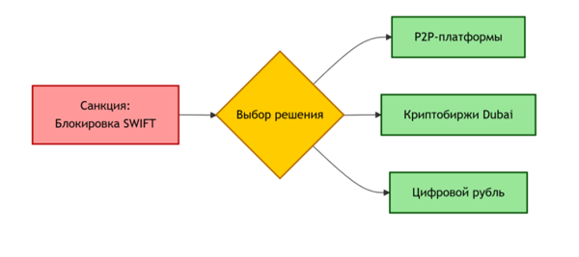

Приложение В. Главная страница сайта
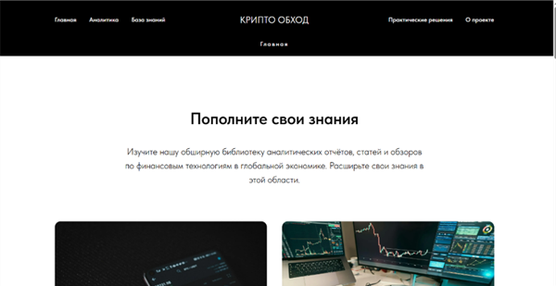
Приложение Г. Страница «База знаний»
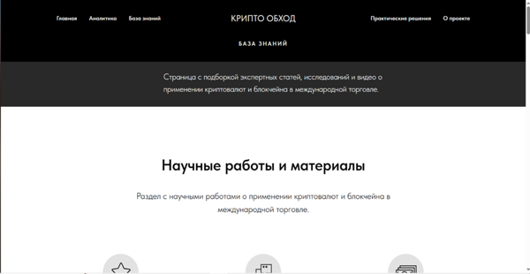

Приложение Д. Сравнение регулирования криптовалют по странам
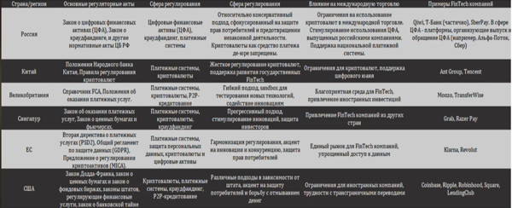
Приложение Е. Тренды в платёжных системах и влияние на FinTech
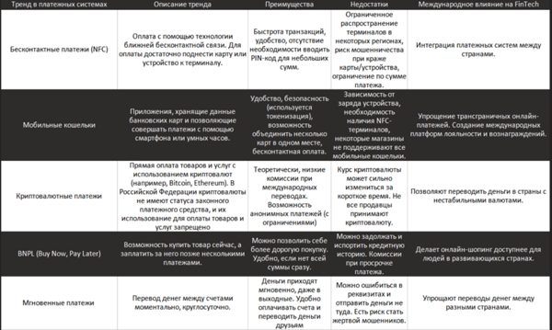

Приложение Ж. Платформы для международных расчётов и характеристики
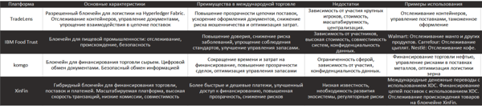
Приложение З. Аспекты традиционных систем и преимущества/недостатки криптовалют
